БАШKОРТОСТАН РЕСПУБЛИКАHЫ  ЯNАУЫЛ РАЙОНЫ  МУНИЦИПАЛЬ РАЙОНЫНЫN  ЯNЫ УРТАУЫЛ АУЫЛ СОВЕТЫ  АУЫЛ БИЛEМEHЕ  ХАКИМИEТЕ | 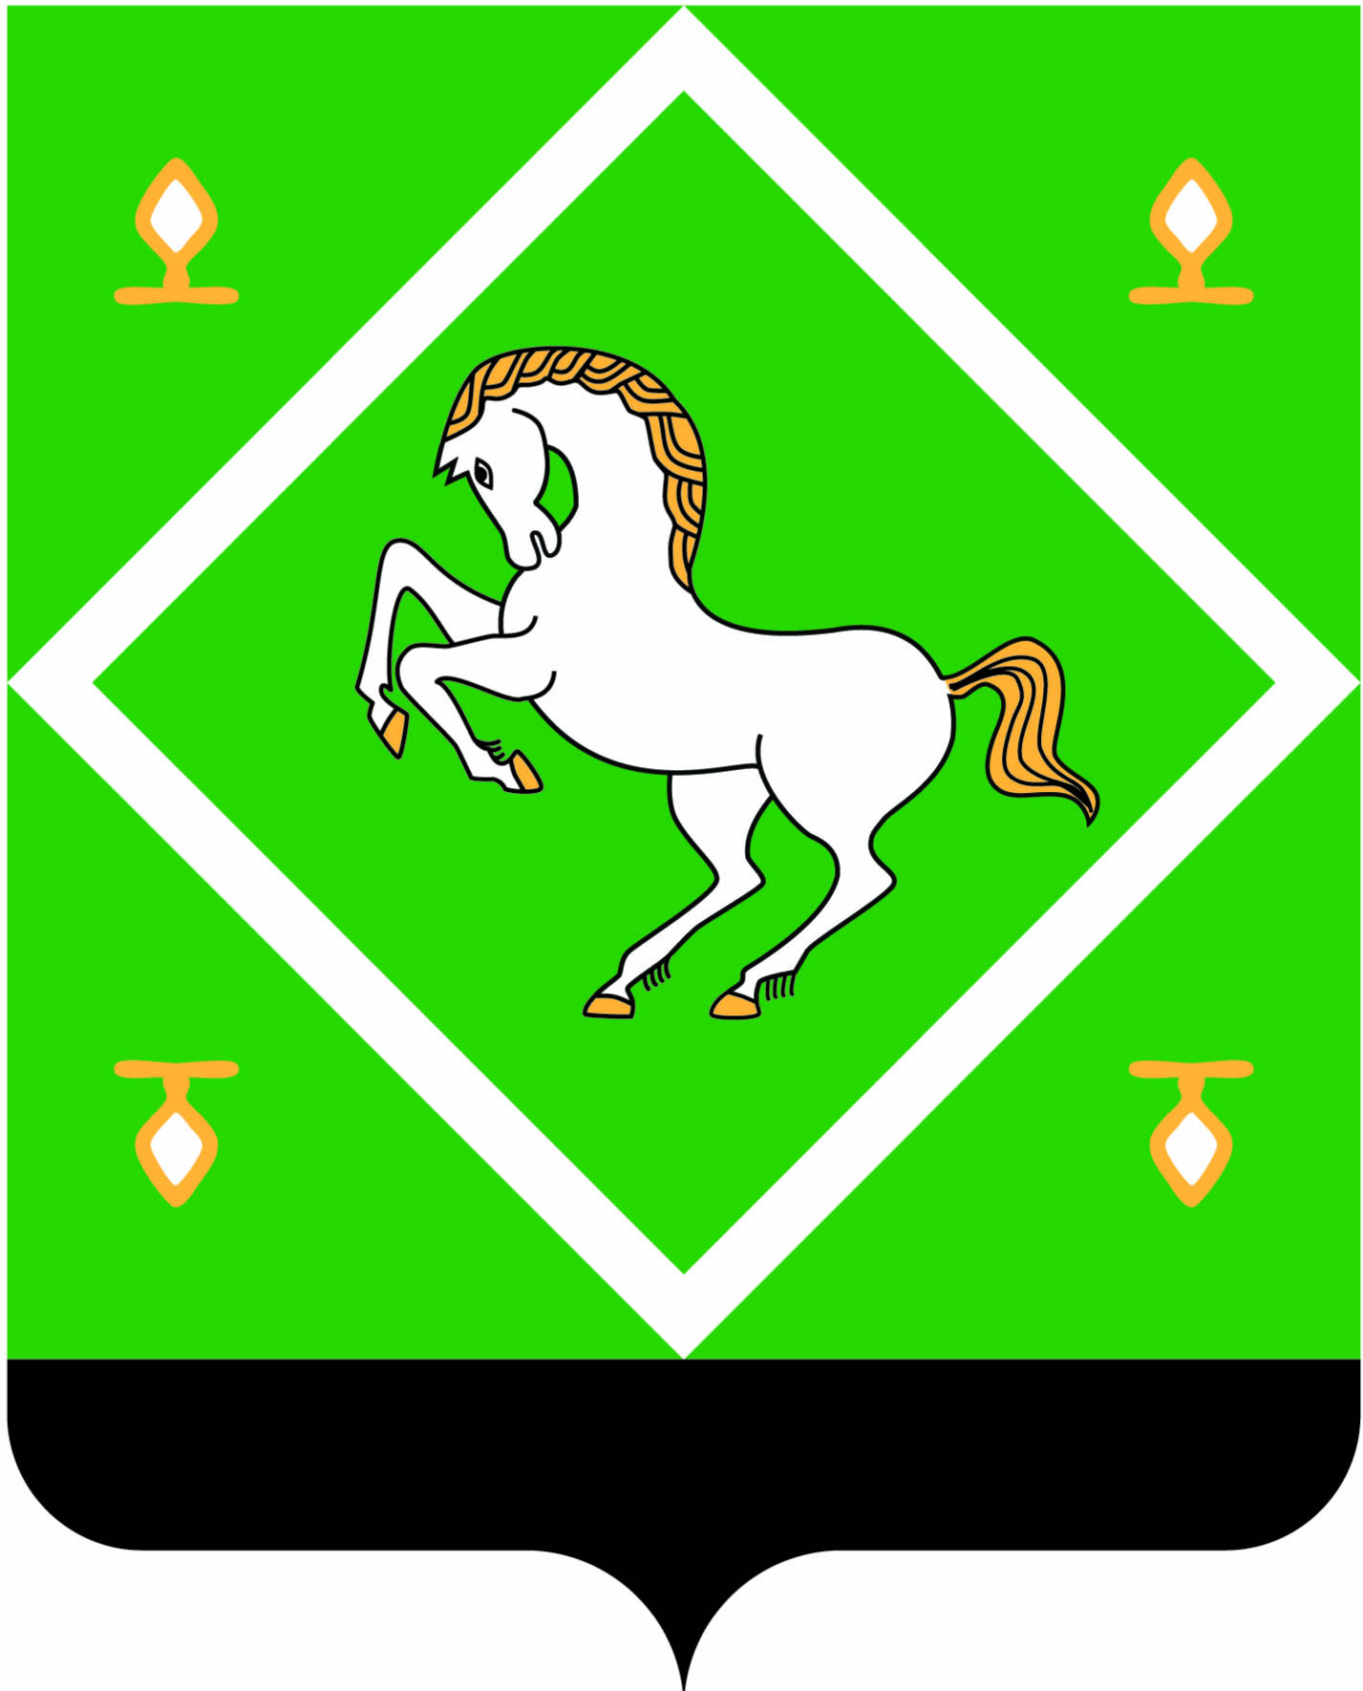 | АДМИНИСТРАЦИЯ  СЕЛЬСКОГО ПОСЕЛЕНИЯ  НОВОАРТАУЛЬСКИЙ СЕЛЬСОВЕТ МУНИЦИПАЛЬНОГО РАЙОНА  ЯНАУЛЬСКИЙ РАЙОН  РЕСПУБЛИКИ БАШКОРТОСТАН

ҠАРАР ПОСТАНОВЛЕНИЕ
20 июль 2020 й. №33 20 июля 2020 г.

Администрация сельского поселения Новоартаульский сельсовет муниципального района Янаульский район Республики Башкортостан ПОСТАНОВЛЯЕТ:
1. Изменить кадастровый номер 02:72:010101:250 земельного участка, который находится по адресу: 452826, Республика Башкортостан, Янаульский район, д. Булат – Елга, ул. Ветеранов д.7 на кадастровый номер 02:54:120103:24.
2. Настоящее постановление обнародовать на информационном стенде в здании администрации сельского поселения Новоартаульский сельсовет муниципального района Янаульский район Республики Башкортостан по адресу: с. Новый Артаул, ул. Центральная, 36.
3. Контроль за выполнением данного постановления оставляю за собой.

И.о Главы сельского поселения А.Р. Бадретдинова

Об изменении почтового адреса
жилого дома
на территории сельского поселения

Администрация сельского поселения Новоартаульский сельсовет муниципального района Янаульский район Республики Башкортостан ПОСТАНОВЛЯЕТ:
1. Изменить почтовый адрес жилого дома с кадастровым номером 02:72:010101:250, находящегося земельном участке с кадастровым номером 02:54:120103:24 расположенного по адресу: 452826, Республика Башкортостан, Янаульский район, д. Булат – Елга, ул. Ветеранов д.7 .
2. Настоящее постановление обнародовать на информационном стенде в здании администрации сельского поселения Новоартаульский сельсовет муниципального района Янаульский район Республики Башкортостан по адресу: с. Новый Артаул, ул. Центральная, 36.
3. Контроль за выполнением данного постановления оставляю за собой.

И.о Главы сельского поселения А.Р. Бадретдинова

